С целью сохранения и укрепления здоровья, развития физических качеств: быстроты, ловкости, координации движения, приобщение к ЗОЖ и занятиям физкультурой и спортом у дошкольников 12 декабря 2018 г. в нашем детском саду был проведен физкультурный досуг для старших групп «Веселые старты».
В соревнованиях приняли участие команды старших групп «Семицветик» и «Радуга». Юные спортсмены соревновались друг с другом в эстафетах, где нужно было показать не только индивидуальную подготовку, но и умение работать в команде. Все очень переживали, старались, радовались победам и огорчались неудачам. Участвуя в «Веселых стартах», ребята поняли: чтобы завоевать победу - мало быть просто физически сильным, необходимо при этом обладать достаточной целеустремленностью, силой воли, быть ловким и находчивым. Праздник прошел очень весело и интересно, и, конечно же, дети не остались без призов.
Поздравляем победителей команду группы «Семицветик»!
Благодарим за участие всех детей и воспитателей!
Желаем новых побед и удачи!
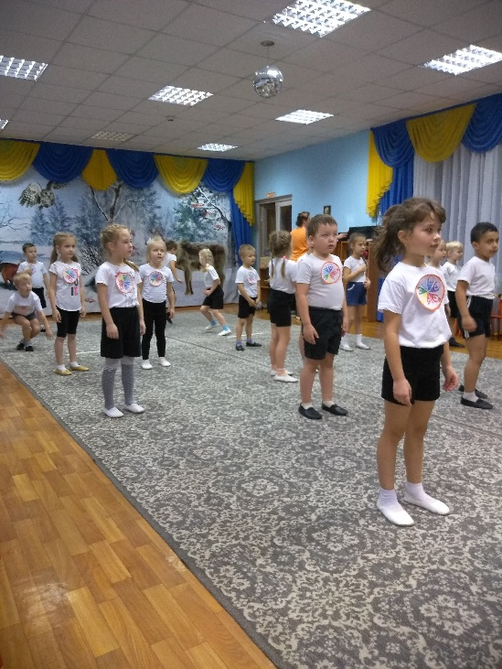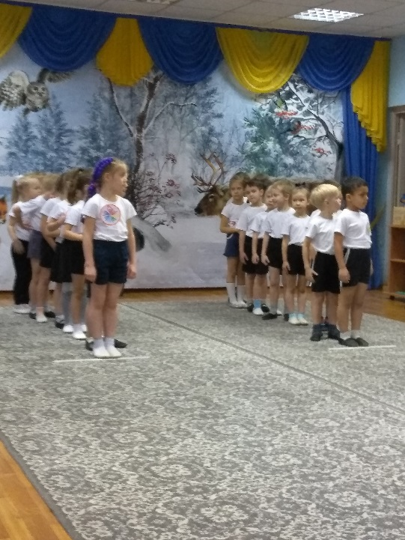
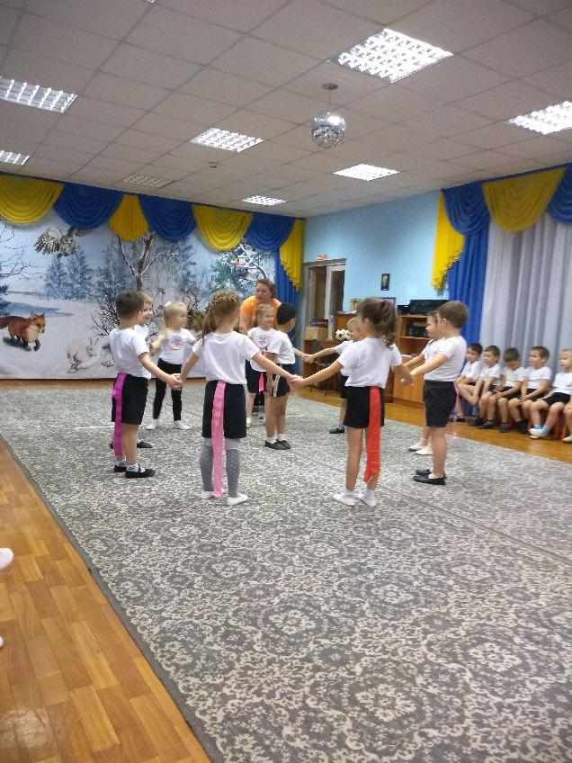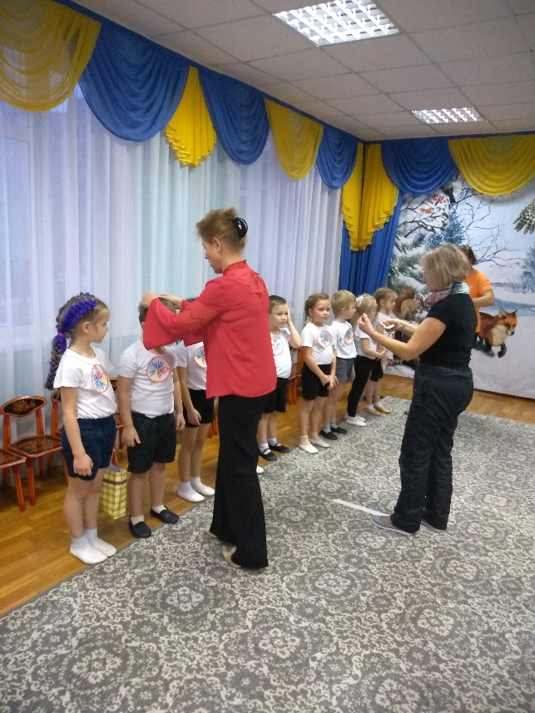
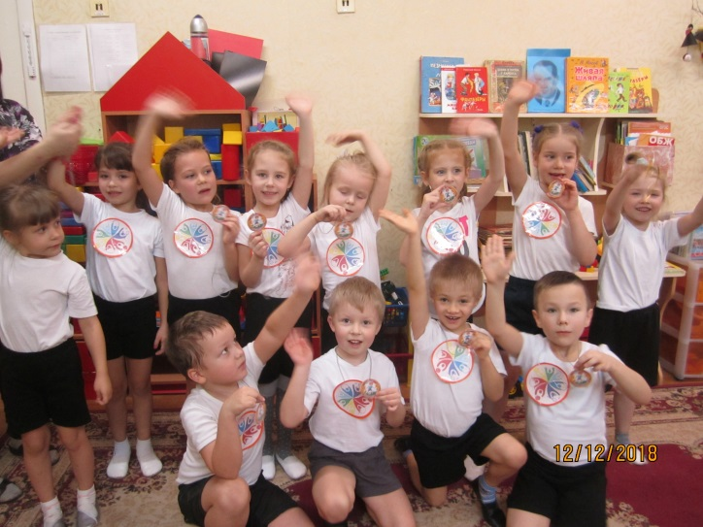

Провела мероприятие:
Инструктор по физической культуре
Леонова И. И.

